План отчета
по производственной практике (по профилю специальности)
для студентов 4 курса
по специальности 10.02.03 Информационная безопасность автоматизированных систем

В ходе практики студенты оформляют отчет о проделанной работе в соответствии с предлагаемым тематическим планом:
Введение
Описание организации: полное название, краткое название принадлежность к ведомству или министерству, основные и сопутствующие области деятельности, организационно-правовая форма организации, подразделение организации, её состав и задачи, технические и программные средства, тематика решаемых задач, адрес организации.
1. Цели и задачи производственной практики (практика по профилю специальности)
Закрепление, расширение, углубление и систематизация знаний, полученных при изучении междисциплинарных курсов и учебных практик, приобретение умений и навыков по видам профессиональной деятельности организации. Обобщение и совершенствование знаний и умений студентов по специальности, проверка возможностей самостоятельной работы будущего специалиста в условиях конкретной организации. Период прохождения практики.

2. База практики
- Расширенное описание комплекса средств вычислительной техники, используемого в организации или в её отделе.
- Описание периферийных технических средств организации.
- Описание вычислительной сети организации и принципов администрирования и защиты.
- Описание используемых в организации стандартных методик технического обслуживания, контроля, диагностики средств вычислительной техники, восстановления работоспособности вычислительной техники и компьютерных сетей в организации.
- Описание системного программного обеспечения, инструментальных средств программирования, прикладными программными комплексами и его приложениями, используемыми в подразделении с указание кратного их назначения и области применения.
- Опишите своё рабочее место.

3. Содержание практики
Кратко укажите задание производственной практики. Перечислите виды работ, которые выполняли именно Вы, с использованием какого оборудования, программного обеспечения, документации, приборов и материалов проводились данные работы.
Примечание : Виды работ указаны в аттестационном листе.

- Вывод
Вывод пишется в соответствии с целями и задачами практики (их выполнение или невыполнение). Вывод пишется подробно, по каждому из включенных в него аспектов.
- Охрана труда
Характеристика условий труда. Требования к производственным помещениям. Режим труда.
- Список используемых материалов
Перечень используемой литературы, адресов сайтов – всех источников получения информации в период практики.

Требования к оформлению отчета

Отчёт выполняется на белых листах формата А4 (210*297 мм). Объем отчёта должен составлять не менее 8-10 листов (без учета титульного листа и листа содержания). Нумерация листов должна быть сквозной. Первым листом является титульный лист (не нумеруется). Вторым листом является содержание, которое включает номера и наименование разделов и подразделов с указание номеров листов.
Каждая страница с текстом или иллюстрацией должна быть пронумерована без пропусков, начиная с титульного листа, на котором номер не указывается, но учитывается. Номера страниц проставляются внизу листа по центру.
Текст размещается на одной стороне листа через 1,5 межстрочный интервал в формате Times New Roman (14 шрифт). Ширина полей: слева 25, справа 10, сверху и снизу 15-20 мм.
Разделы должны иметь порядковые номера в пределах всего отчёта, обозначенные арабскими цифрами без точки и записанные с абзаца. Номер подраздела состоит из номера раздела и подраздела, разделенных точкой.

Разделы и подразделы должны иметь заголовки (16 шрифт, жирный), которые начинаются с прописной буквы, без точки в конце (не подчеркивая). Переносов слов в заголовках не допускается. Каждый раздел необходимо начинать с нового листа.

Рисунки могут быть расположены как по тексту, так и в конце его. Нумерация сквозная, арабскими цифрами. Иллюстрации при необходимости могут иметь наименование.

Таблицы следует нумеровать сквозной нумерацией, арабскими цифрами, над левым верхним углом таблицы. Ниже в таблице 1 и на рисунке 1 приведены примеры оформления

Таблица 1 – Программные средства
Наименование | Описание
Windows 7 | Операционная система
QT 5.3. | Среда разработки программного обеспечения от компании Digia. Основана на языке С++ с использованием специально написанных библиотек
Open Server | Портативная программная платформа, созданная специально для веб-разработчиков с учётом их рекомендаций и пожеланий.
MySQL | Свободная система управления базами данных (СУБД)
PHPMyAdmin | Клиент для работы с базами данных MySQL
Erwin 4.2 | Средство разработки структуры базы данных (БД). ERwin сочетает графический интерфейс Windows, инструменты для построения ER-диаграмм, редакторы для создания логического и физического
Microsft Office 2010 | Название версии пакета Microsoft Office для Microsoft Windows.
Google Chrome | Web-обозреватель компании Google
Mozzila FireFox | Web-обозреватель компании Mozilla Corporation

Графу «Номер по порядку» в таблицу включать не допускается. Таблица со всех сторон ограничивается линиями.
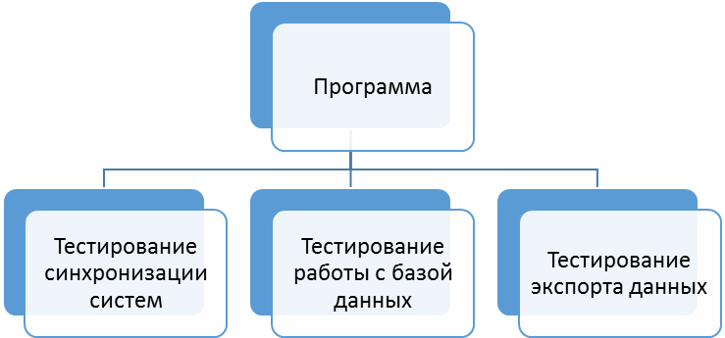
Рисунок 1 – Общая схема тестирования
Ссылки в тексте на таблицы и рисунки в должны быть обязательны. При ссылке следует писать слова «таблица» и «рисунок» с указанием их номера.

Список используемых материалов включает все использованные источники информации (книги, научные и технические периодические издания, ресурсы сети Интернет). Сведения о книгах должны содержать следующую последовательность: фамилия и инициалы автора, название книги, место издания, издательство и год издания. Не допускается использование в качестве первоисточников ТОЛЬКО ресурсы сети Интернет.

Приложения помещают в конце отчета и размещают в нем вспомогательный материал (однотипные схемы, диаграммы и т.п.). Каждое приложение должно начинаться с нового листа с указанием в правом верхнем углу листа слова «Приложение 1». Приложение может иметь заголовок, который записывается симметрично тексту прописными буквами.

Образец титульных листов – в приложении 1. Красным цветом выделены данные, приведенные в качестве примера и подлежащие замене на актуальные при написании отчета.

Приложение 1
Министерство образования и науки РФ
Федеральное государственное бюджетное образовательное учреждение
высшего образования
Российский экономический университет имени Г.В. Плеханова
Московский приборостроительный техникум

Отчет
по производственной практике (по профилю специальности)

ПП.02.02 Обеспечение безопасности в компьютерных сетях
Профессионального модуля ПМ.02 Применение программно-аппаратных средств обеспечения информационной безопасности в автоматизированных системах

Специальность 10.02.03 Информационная безопасность автоматизированных систем

Студент Иванов Иван Иванович _
(подпись) (фамилия, имя, отчество)
Группа БИ-1-14

Проверил:
Руководитель практики от организации
______________________________________________________________________
(должность)

(подпись) (фамилия, имя, отчество)
Дата « » 201 года
М.П.

Руководитель практики от техникума
_
(подпись) (фамилия, имя, отчество)
Дата « » 201 года

Москва, 2017 год

